生词 | 经历 | 刊登 | 招聘 | 挣 | 工资
拼音 |  |  | zhāopìn
翻译 | This is an important experience. | 他在报纸上刊登了一个广告。 | Our company is hiring now. | 我每个月挣五千块。 | My salary is 5,000 every month.
 | job experience |  | 如果他们招聘人，我就会去应聘。 | I want to make a lot of money after graduation. | 上海的工资比中国很多小城的工资高很多。

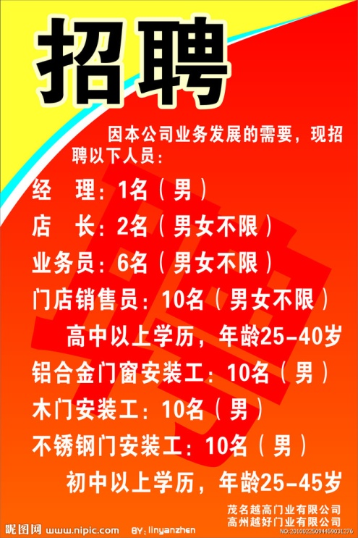
Please use the target words of this lesson to answer the following questions based on the picture on the side.
这可能是一个________在网上的________广告。他们要________很多员工。这个广告没有提到应聘人员的________，所以我们不知道这些人每个月会____多少钱。这个广告也没有提到应聘人员的工作要求，所以我们不知道谁可以________哪个？（or 那些工）作。
生词 | 翻译 | 义务 | 列举 | 胜任 | 面壁思过
拼音 |  | yìwù | lièjǔ | shèngrèn
翻译 | 他听不懂英文，请你把我说的话翻译成英文。 | 虽然我没有义务要帮助他，可是我常常会去他的公司义务帮忙，不要他给我工资。 | 我对中国地理非常熟悉，我能列举各个省会的名称。 | 胜任就是适合、能够做这份工作的意思。 | 现在中国教师也不能体罚学生，让他们面壁思过了。
 | Sometimes translation can be difficult. |  | Please list your work experience here. | I am sure I am qualified for this position. | 面就是脸，壁就是墙壁，思就是思考、想问题，过就是过错、做得不好的事情。
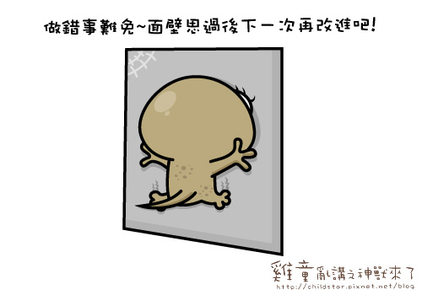
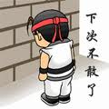
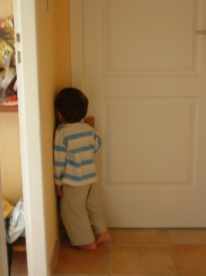
Please use the target words in this lesson to answer the following questions based on the pictures on the side.
这几张画_______了四个在________的孩子。其实，虽然time out______成中文是______，可是这两个词的意思不完全相同。

